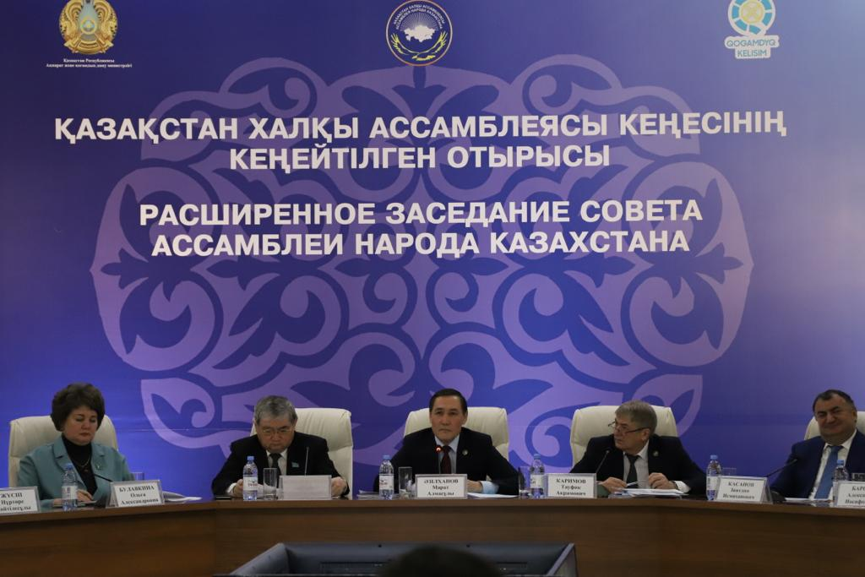
25 ноября 2022 года г. Астана

Члены депутатской группы АНК приняли участие в расширенном заседании республиканского Совета Ассамблеи народа Казахстана.

Депутаты Мажилиса С.Абдрахманов, Н.Дементьева, А.Амирханян, З.Кузиев, В.Набиев, Ш.Осин, А.Хамедов приняли участие в работе Совета Ассамблеи народа Казахстана. Заседание Совета прошло в Доме Дружбы под руководством Заместителя Председателя Ассамблеи народа Казахстана - Заведующего Секретариатом М.Азильханова.

На повестке дня рассматривались вопросы:
1. О дальнейшей роли Ассамблеи народа Казахстана по обеспечению общественного согласия и общенационального единства в свете программы Президента Республики Казахстан К.К.Токаева «Справедливый Казахстан – для всех и для каждого. Сейчас и навсегда», по которому выступили заместитель Председателя Ассамблеи народа Казахстана - заведующий Секретариатом Азильханов М., Председатель РОО «Конгресс татар и башкир Казахстана» Каримов Т.
2. Об утверждении составов Ассамблеи народа Казахстана, Совета Ассамблеи народа Казахстана и Типового положения о советах аксакалов Ассамблеи народа Казахстана – выступил заместитель Председателя Ассамблеи народа Казахстана - заведующий Секретариатом Азильханов М.
В ходе заседания члены Совета АНК обсудили результаты реализации Решении ХХХІ-ой сессии Ассамблеи.
Заместитель Председателя Ассамблеи народа Казахстана - Заведующий Секретариатом М.Азильханов, говоря об убедительной победе Главы государства Касым-Жомарта Кемелевича Токаева на внеочередных выборах Президента Республики Казахстана, подчеркнул, что политические реформы опираются в том числе и на гражданскую активность членов этнокультурных объединений – главного института Ассамблеи народа Казахстана. И в проводимой Ассамблеей народа Казахстана работе важно учитывать направления, изложенные в программе Президента страны, и использовать их в процессе деятельности.
На заседании отмечалось, что принято решение о переформатировании советов общественного согласия и создании института Советов аксакалов Ассамблеи народа Казахстана. Основной задачей советов аксакалов АНК станет укрепление единства в обществе, медиация, формирование патриотизма и ответственности граждан. наставничество и передача знаний и опыта в вопросах обеспечения согласия среди населения.
Также рассмотрен вопрос о внесении изменений и дополнений в составы Ассамблеи народа Казахстана и Совета Ассамблеи народа Казахстана.
В заседании приняли участие руководители республиканских и региональных этнокультурных объединений и представители общественных структур Ассамблеи народа Казахстана (Совет матерей, Совет общественного согласия, Совет медиации, РОО «Ассамблея жастары», Ассоциация предпринимателей).

